I PIELIKUMS

VETERINĀRO ZĀĻU APRAKSTS
1. VETERINĀRO ZĀĻU NOSAUKUMS

Deltanil 10 mg/ml šķīdums uzliešanai liellopiem un aitām

2. KVALITATĪVAIS UN KVANTITATĪVAIS SASTĀVS

Katrs ml satur:

Aktīvā viela:
Deltametrīns 10 mg

Palīgvielas:

Palīgvielu un citu sastāvdaļu kvalitatīvais sastāvs
Triglicerīdi, vidējas virknes

Iedzeltens, dzidrs, eļļains šķīdums.

3. KLĪNISKĀ INFORMĀCIJA

3.1. Mērķsugas

Liellopi un aitas.

3.2. Lietošanas indikācijas katrai mērķsugai

Lokālai lietošanai utu un mušu invāzijas ārstēšanai un novēršanai liellopiem; ērču, utu, aitu kaulmušu un apstiprinātas miāzes ārstēšanai un novēršanai aitām, kā arī utu un ērču invāzijas ārstēšanai un novēršanai jēriem.

Liellopiem: grauzējutu un dūrējutu invāzijas ārstēšanai un kontrolei, tai skaitā Bovicola bovis, Solenopotes capillatus, Linognathus vituli un Haematopinus eurysternus. Arī kā palīglīdzeklis dažādu mušu sugu invāzijas ārstēšanai un novēršanai, tai skaitā Haematobia irritans, Stomoxys calcitrans, Musca sugas un Hydrotaea irritans.

Aitām: ērču Ixodes ricinus un utu (Linognathus ovillus, Bovicola ovis), aitu kaulmušu (Melophagus ovinus) invāzijas ārstēšanai un novēršanai.
Apstiprinātas miāzes (parasti Lucilia spp.) ārstēšanai.

Jēriem: ērču Ixodes ricinus un utu Bovicola ovis invāzijas ārstēšanai un novēršanai.

3.3. Kontrindikācijas

Nelietot dzīvniekiem atveseļošanās periodā vai slimiem dzīvniekiem.
Nelietot gadījumos, ja konstatēta pastiprināta jutība pret aktīvo vielu vai pret jebkuru no palīgvielām.
Nelietot dzīvniekiem ar plašiem ādas bojājumiem.
Šo veterināro zāļu lietošana neatbilstoši norādītajai zāļu informācijai neapstiprinātām mērķsugām – kaķiem un suņiem var izraisīt toksiskus, neiroloģiskus simptomus (ataksija, krampji, trīce), gremošanas sistēmas simptomus (pastiprināta siekalošanās, vemšana) un var būt nāvējoša.

3.4. Īpaši brīdinājumi

Lai izvairītos no rezistences veidošanās, lietot šīs veterinārās zāles tikai tad, ja vietējās mušu populācijas jutība pret aktīvo vielu ir apstiprināta. Ja ārstēšanas laikā klīniskie simptomi saglabājas, pārvērtēt diagnozi.
Ir ziņots par rezistenci pret deltametrīnu dažādām mušu sugām liellopiem, kā arī utīm - aitām.
Valstīs, kurās konstatēta rezistence pret deltametrīnu, vispareizāk būtu šīs veterinārās zāles lietot, ņemot vērā jutības testu rezultātus. Plašākai informācijai konsultēties ar savu veterinārārstu.
Ar šīm veterinārajām zālēm tiks samazināts uz dzīvnieka esošo mušu skaits, bet ar to netiks izskaustas visas mušas novietnē. Šo veterināro zāļu stratēģisku lietošanu pamatot ar vietējo un reģionālo epidemioloģisko informāciju par parazītu jutību un saskaņā ar citām kaitēkļu apkarošanas metodēm.

Ievērot piesardzību, lai izvairītos no turpmāk minētajām darbībām, jo tās palielina rezistences attīstību un var samazināt šo veterināro zāļu iedarbīgumu:
- pārāk bieža un atkārtota vienas klases pretektoparazitāro līdzekļu lietošana ilgu laika posmu;
- pārāk mazas devas lietošana nepareizi noteikta ķermeņa svara, lietošanas veida vai nepareizi veiktas veterināro zāļu dozēšanas ierīces kalibrēšanas dēļ.

3.5. Īpaši piesardzības pasākumi lietošanā

Īpaši piesardzības pasākumi drošai lietošanai mērķsugām:

Nepieļaut šo veterināro zāļu iekļūšanu dzīvniekam acīs vai uz gļotādām, kā arī to tuvumā.

Šīs veterinārās zāles ir paredzētas tikai ārīgai lietošanai.
Izvairīties no saskares ar acīm un gļotādām deltametrīna kairinošās iedarbības dēļ.

Uzmanīties, lai šīs veterinārās zāles netiktu nolaizītas. Izvairīties no šo veterināro zāļu lietošanas ļoti karstā laikā un nodrošināt dzīvniekiem piemērotu piekļuvi ūdenim.

Šīs eterinārās zāles lietot tikai uz veselas ādas, jo iespējama saindēšanās, tām uzsūcoties no lieliem bojātas ādas laukumiem. Tomēr, pēc ārstēšanas var parādīties lokālas ādas kairinājuma pazīmes, ja pirms lietošanas āda bojāta invāzijas dēļ.

Īpaši piesardzības pasākumi, kas jāievēro personai, kura ievada veterinārās zāles dzīvniekiem:

Personām ar zināmu pastiprinātu jutību pret deltametrinu vai jebkuru no palīgvielām jāizvairās no saskares ar šīm veterinārajām zālēm.

Rīkojoties ar šīm veterinārajām zālēm vai aiztiekot nesen ārstētus dzīvniekus, izmantot individuālos aizsardzības līdzekļus, kas ietver aizsargapģērbu, tostarp ūdensnecaurlaidīgu priekšautu un zābakus, kā arī necaurlaidīgos cimdus.
Nekavējoties novilkt ļoti kontaminētu apģērbu un mazgāt pirms atkārtotas lietošanas.
Ja notikusi nejauša saskare ar ādu, skarto vietu nekavējoties mazgāt ar ziepēm un lielu daudzumu ūdens.
Pēc rīkošanās ar šīm veterinārajām zālēm un pirms ēdienreizēm rūpīgi mazgāt rokas un skarto ādu.
Ja notikusi nejauša nokļūšana acīs acīs, nekavējoties skalot acis ar lielu daudzumu tīra, tekoša ūdens un meklēt medicīnisko palīdzību.
Ja notikusi nejauša norīšana, nekavējoties skalot muti ar lielu daudzumu ūdens, nekavējoties meklēt medicīnisko palīdzību un uzrādīt lietošanas instrukciju vai iepakojuma marķējumu ārstam.
Rīkojoties ar šīm veterinārajām zālēm, neēst, nedzert, nesmēķēt.
Šīs veterinārās zāles satur deltametrīnu, kas var izraisīt tirpšanu, niezi un plankumveida apsārtumu skartās ādas rajonā. Ja pēc rīkošanās ar šīm veterinārjām zālēm nejūtaties labi, nekavējoties meklēt medicīnisko palīdzību un uzrādīt lietošanas instrukciju vai iepakojuma marķējumu ārstam.

Īpaši piesardzības pasākumi vides aizsardzībai:

Deltametrīns ir ļoti toksisks kūtsmēslu faunai, ūdenī dzīvojošiem organismiem un medus bitēm, tas saglabājas augsnē un var uzkrāties nosēdumos. Risku ūdens ekosistēmai un kūtsmēslu faunai var samazināt, izvairoties no pārāk biežas un atkārtotas deltametrīna (un citu sintētisko piretroīdu) lietošanas liellopiem un aitām, piemēram, vienās un tajās pašās ganībās dzīvnieku ārstēšanu veicot tikai vienu reizi gadā.
Risks ūdens ekosistēmām vēl vairāk tiks samazināts, ja ārstētajām aitām neļaus nonākt ūdenstilpēs 1 stundu pēc apstrādes ar šīm veterinārajām zālēm.

3.6. Blakusparādības

Liellopi:

Ļoti reti  (<1 dzīvniekam/10 000 ārstētajiem dzīvniekiem, tostarp atsevišķi ziņojumi): | Reakcijas lietošanas vietā¹ (piemēram, ādas lobīšanās un nieze lietošanas vietā)
¹ Novērots 48 stundu laikā pēc ārstēšanas.

Aitas:
Nav zināmas.

Ir svarīgi ziņot par blakusparādībām. Tas ļauj pastāvīgi uzraudzīt veterināro zāļu drošumu. Ziņojumus vēlams nosūtīt ar veterinārārsta starpniecību vai nu tirdzniecības atļaujas turētājam vai tā vietējam pārstāvim vai valsts kompetentajai iestādei, izmantojot nacionālo ziņošanas sistēmu. Attiecīgo kontaktinformāciju skatīt lietošanas instrukcijā.

3.7. Lietošana grūsnības, laktācijas vai dēšanas laikā

Grūsnība un laktācija:

Nav pierādīts šo veterināro zāļu drošums grūsnības un laktācijas laikā.
Laboratoriskajos pētījumos žurkām un trušiem netika konstatēta teratogēna iedarbība.
Lietot tikai pēc ārstējošā veterinārārsta ieguvuma un riska attiecības izvērtēšanas.

3.8. Mijiedarbība ar citām zālēm un citi mijiedarbības veidi

Nelietot kopā ar kādu citu insekticīdu vai akaricīdu līdzekli, it īpaši kombinācijā ar organiskajiem fosfora savienojumiem, jo deltametrīna toksicitāte palielinās.

3.9. Lietošanas veids un devas

Ārīgai lietošanai. Uzliešanai uz muguras.

Deva:
Liellopiem: 100 mg deltametrīna uz dzīvnieku, kas atbilst 10 ml šo veterināro zāļu.
Aitām: 50 mg deltametrīna uz dzīvnieku, kas atbilst 5 ml šo veterināro zāļu.
Jēriem (līdz 10 kg ķermeņa svara vai 1 mēneša vecumam): 25 mg deltametrīna uz dzīvnieku, kas atbilst 2,5 ml šo veterināro zāļu.

Lietošana:
Lietot šīs veterinārās zāles, izmantojot piemērotu ierīci:
- 0,5 litru un 1 litra pudelēm pievienot dozēšanas trauciņu;
- 2,5 litru pudelēm, kā arī 2,5 litru un 4,5 litru elastīgajiem maisiem ieteicams lietot piemērotu dozēšanas pistoli. Elastīgos maisus pārvietot piemērotā mugursomā.

Atbilstošam uzgalim jāatbilst šādiem kritērijiem:
- tam jānodrošina 2,5 ml, 5 ml un 10 ml devas,
- tam jābūt aprīkotam ar elastīgu cauruli ar iekšējo diametru no 10 mm līdz 14 mm.

[atsevišķos gadījumos, lai noņemtu papildus drošības uzlīmi, jāizmanto papildus solis (attēlā 5.zīmējums):]

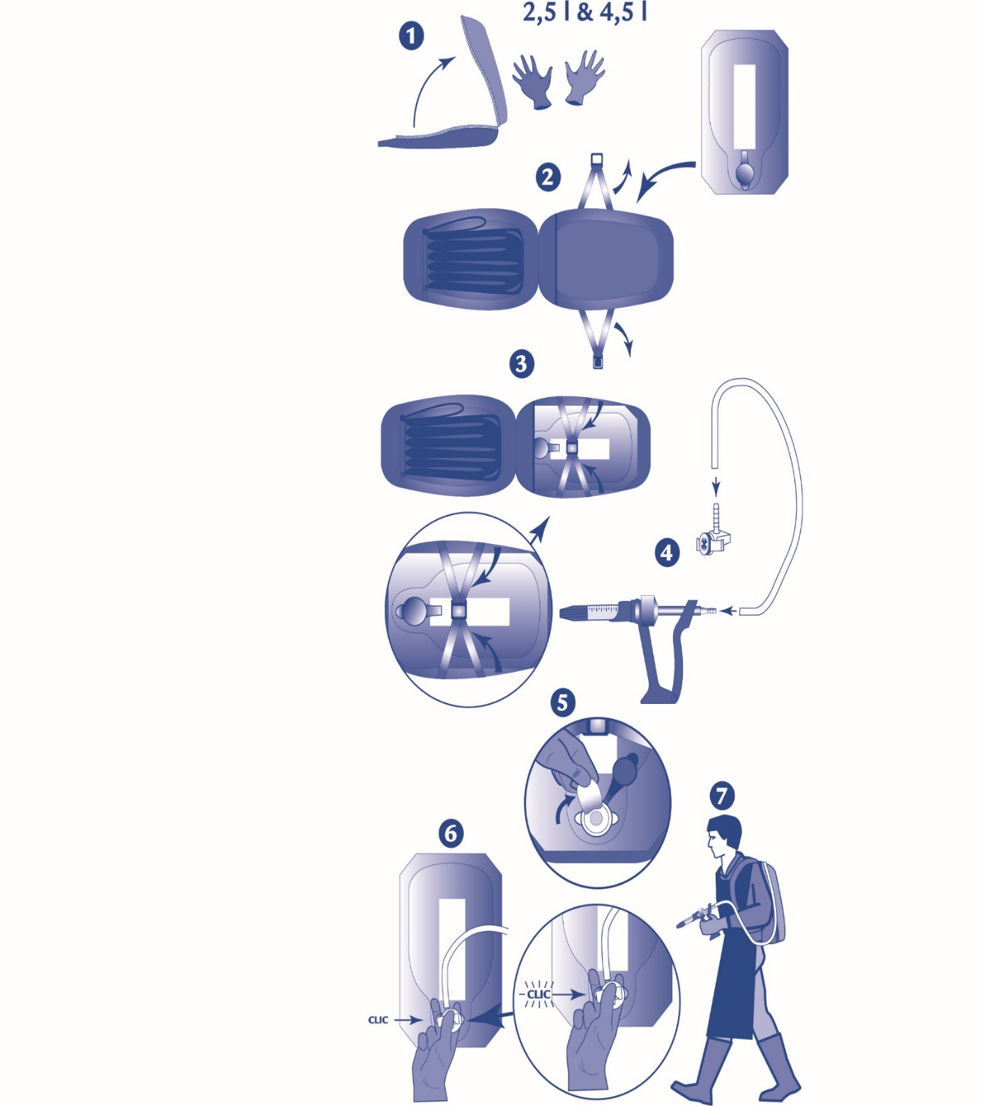

Liellopiem: izmantojot atbilstošu uzgali, uzliet 10 ml devu.

Aitām: izmantojot atbilstošu uzgali, uzliet vienu 5 ml devu.

Jēriem: izmantojot atbilstošu uzgali, uzliet vienu 2,5 ml devu.

Lietošanas vieta:
Uzliet šīs veterinārās zāles pa muguras viduslīniju plecu līmenī.
Specifiskus norādījumus lietošanai atsevišķu indikāciju gadījumā lasīt tālāk.

Utis liellopiem: vienā lietošanas reizē parasti tiks iznīcinātas visas utis. Pilnīga visu utu iznīcināšana var ilgt 4-5 nedēļas, kuru laikā utis izšķiļas no oliņām un tiek nogalinātas. Nelielai dzīvnieku daļai var izdzīvot neliels skaits utu..

Mušas liellopiem: dominējot ragu mušām, invāzijas ārstēšana un novēršana var ilgt 4-8 nedēļas.

Ērces aitām: lietošana viduspunktā starp lāpstiņām nodrošinās ērču invāzijas ārstēšanu un novēršanu, kas piesūkušās jebkura vecuma dzīvniekiem, līdz pat 6 nedēļām pēc ārstēšanas.

Kaulmušas un utis aitām: lietošana viduspunktā starp lāpstiņām aitām ar īsu vai garu vilnu samazinās grauzējutu vai aitu kaulmušu invāziju 4-6 nedēļas pēc ārstēšanas.
Ieteicams:
- ārstēt neilgi pēc vilnas cirpšanas (dzīvniekiem ar īsu vilnu),
- ārstētās un neārstētās aitas nodalīt, lai izvairītos no atkārtotas invāzijas.

Uzmanību! Ērču, aitu kaulmušu un utu invāzijas ārstēšanai un novēršanai vilnu nepieciešams nocirpt un veterinārās zāles lietot uz dzīvnieka ādas.

Apstiprinātai miāzei aitām: lietot tieši kāpuru skartajā ādas rajonā, tiklīdz novērota miāze. Viena lietošanas reize nodrošinās mušu kāpuru bojāeju īsā laikā. Nopietnākos miāzes gadījumos, pirms ārstēšanas uzsākšanas ieteicams izgriezt skarto vilnu.

Utis un ērces jēriem: lietošana pa muguras viduslīniju plecu līmenī, nodrošinās ērču invāzijas ārstēšanu un novēršanu līdz pat 6 nedēļām pēc ārstēšanas un samazinās grauzējutu sastopamību 4-6 nedēļas pēc ārstēšanas.

3.10. Pārdozēšanas simptomi (ārkārtas procedūras un antidoti, ja piemērojami)

Pēc pārdozēšanas novērotas dažas blakusparādības. Šādas blakusparādības ir parestēzija un uzbudinājums liellopiem, kā arī periodiska urinēšana vai urinēšanas mēģinājumi jauniem jēriem. Šīs blakusparādības novērotas kā vieglas, īslaicīgas un pāriet bez ārstēšanas.

3.11. Īpaši lietošanas ierobežojumi un īpaši lietošanas nosacījumi, tostarp antimikrobiālo un pretparazītu veterināro zāļu lietošanas ierobežojumi, lai ierobežotu rezistences veidošanās risku

Nav piemērojami.

3.12. Ierobežojumu periods

Liellopiem:
Gaļai un blakusproduktiem: 17 dienas.
Pienam: nulle stundas.

Aitām:
Gaļai un blakusproduktiem: 35 dienas.
Pienam: nulle stundas

4. FARMAKOLOĢISKĀS ĪPAŠĪBAS

4.1. ATĶvet kods: QP53AC11

4.2. Farmakodinamiskās īpašības

Deltametrīns ir sintētisks piretroīds, kam piemīt insekticīda un akaricīda iedarbība. Tas ir viens no lielās piretroīdu esteru saimes pārstāvjiem, kas ir sintētiskie analogi oriģinālajiem insekticīdu ekstraktiem, kas izdalīti no pulverveida piretruma ziediem. Deltametrīns ir alfa-ciano piretroīds un otrās piretroīdu paaudzes pārstāvis, kura vispārējā molekulas stabilitāte ir uzlabota ar attiecīgi lielāku fotodegradācijas un biodegradācijas rezistenci un stiprāku insekticīdo aktivitāti. Tā toksicitāte pret kukaiņiem un ērcēm ir spēcīgāka to lēnāka metabolisma dēļ.
Precīzs piretroīdu insekticīdās iedarbības mehānisms ir neskaidrs, taču tie ir spēcīgi kukaiņu neirotoksīni, kas rada sensorās koordinācijas darbības traucējumus un dezorganizētu kustību aktivitāti, tāpēc to sauc par “nogāšanas” efektu. Zīdītājos piretroīdi tiek metabolizēti ievērojami straujāk caur oksidatīviem un neirotoksiskiem ceļiem, tāpēc neirotoksiskā ietekme var parādīties tikai pie ievērojami lielākām devām par tām, kas nepieciešamas iedarbīgumam pret ektoparazītiem..

Divi fizioloģiski mehānismi, iespējams, rada deltametrīna rezistenci — molekulārā deltametrīna mērķa mutācija vai caur vielmaiņas enzīma glutationa-S-transferāzi.

4.3. Farmakokinētiskās īpašības

Uzsūkšanās caur liellopu un aitu ādu pēc deltametrīna lietošanas ir salīdzinoši maza.
Piretroīdi tiek metabolizēti caur oksidatīviem un neirotoksiskiem ceļiem.
Galvenais absorbētās vielas izvadīšanas ceļš no mērķa sugas dzīvnieka ir ar fekālijām.

Ietekme uz vidi

Deltametrīnam ir potenciāls nelabvēlīgi ietekmēt dzīvos organismus, kas nav mērķsugas. Pēc ārstēšanas deltametrīns no organisma tiek izvadīts ar fekālijām. Deltametrīna izvadīšanas process var ilgt no 2 līdz 4 nedēļām. Deltametrīnu saturošas fekālijas, kuras izdalījuši ārstētie dzīvnieki ganībās, var samazināt to organismu daudzumu, kas barojas ar kūtsmēsliem.

Deltametrīns ir ļoti toksisks kūtsmēslu faunai, ūdenī dzīvojošiem organismiem un medus bitēm, tas saglabājas augsnē un var uzkrāties nosēdumos.

5. FARMACEITISKĀ INFORMĀCIJA

5.1. Būtiska nesaderība

Tā kā nav veikti saderības pētījumi, nelietot šīs veterinārās zāles maisījumā ar citām veterinārajām zālēm.

5.2. Derīguma termiņš

Veterināro zāļu derīguma termiņš izplatīšanai paredzētajā iepakojumā: 5 gadi.
Tikai pudelēm: derīguma termiņš pēc pirmreizējas tiešā iepakojuma atvēršanas: 1 gads.
Tikai maisiem: derīguma termiņš pēc pirmreizējas tiešā iepakojuma atvēršanas: 2 gadi.

5.3. Īpaši uzglabāšanas nosacījumi

Uzglabāt cieši noslēgtu, oriģinālā iepakojumā atsevišķi no ēdieniem, dzērieniem un dzīvnieku barības.

5.4. Tiešā iepakojuma veids un saturs

500 ml un 1 litra balta, augsta blīvuma polietilēna pudele ar noņemamu alumīnija aizdari, ABPE vāciņu un PP dozēšanas ierīce, kas aprīkota ar mērkameru, kas pievada 2,5 ml, 5 ml un 10 ml devas, iepakota kartona kastē.

2,5 litru balta, augsta blīvuma polietilēna pudele ar noņemamu alumīnija aizdari, PP vāciņu un PP vāciņu ar savienojumu šķīduma izplūdei.

2,5 litru vai 4,5 litru daudzslāņains PET/alumīnija/PA/PE elastīgs maiss (Flexibag) ar PP vāciņu un tam specifisku pievienojamu POM “E-slēdzi”, iepakots kartona kastē.

Ne visi iepakojuma lielumi var tikt izplatīti.

5.5. Īpaši norādījumi neizlietotu veterināro zāļu vai to atkritumu iznīcināšanai

Neizmest veterinārās zāles kanalizācijā vai kopā ar sadzīves atkritumiem.

Veterinārās zāles nedrīkst nonākt ūdenstilpēs, jo deltametrīns ir ļoti toksisks zivīm un citiem ūdens organismiem.
Nepiesārņot virszemes ūdeņus vai grāvjus ar šīm veterinārajām zālēm vai izlietoto iepakojumu.

Visu neizlietoto veterināro zāļu vai to atkritumu iznīcināšanai izmantot nevajadzīgo veterināro zāļu nodošanas shēmas saskaņā ar nacionālajām prasībām un jebkurām valsts atkritumu savākšanas sistēmām, kas piemērojamas attiecīgajām veterinārajām zālēm.

6. TIRDZNIECĪBAS ATĻAUJAS TURĒTĀJS

VIRBAC

7. TIRDZNIECĪBAS ATĻAUJAS NUMURS(-I)

V/DCP/13/0037

8. PIRMĀS TIRDZNIECĪBAS ATĻAUJAS PIEŠĶIRŠANAS DATUMS

Pirmās tirdzniecības atļaujas piešķiršanas datums: 28.10.2013.

9. VETERINĀRO ZĀĻU APRAKSTA PĒDĒJĀS PĀRSKATĪŠANAS DATUMS

05/2025

10. VETERINĀRO ZĀĻU KLASIFIKĀCIJA

Recepšu veterinārās zāles.

Sīkāka informācija par šīm veterinārajām zālēm ir pieejama Savienības zāļu datubāzē (https://medicines.health.europa.eu/veterinary).

III PIELIKUMS

MARĶĒJUMS UN LIETOŠANAS INSTRUKCIJA

- MARĶĒJUMS

UZ ĀRĒJĀ IEPAKOJUMA NORĀDĀMĀ INFORMĀCIJA
500 ML UN 1 L PUDELES; ELASTĪGI MAISI

UZ TIEŠĀ IEPAKOJUMA NORĀDĀMĀ INFORMĀCIJA
2,5 L PUDELES

1. VETERINĀRO ZĀĻU NOSAUKUMS

Deltanil 10 mg/ml šķīdums uzliešanai

2. INFORMĀCIJA PAR AKTĪVAJĀM VIELĀM

Deltametrīns 10 mg/ml

3. IEPAKOJUMA LIELUMS

500 ml pudele
1 l pudele
2,5 l pudele
2,5 l elastīgais maiss (Flexibag)
4,5 l elastīgais maiss (Flexibag)

4. MĒRĶSUGAS

Liellopi un aitas.

5. INDIKĀCIJAS
LIETOŠANAS VEIDI

Šķīdums uzliešanai uz muguras.
Ārīgai lietošanai.

7. IEROBEŽOJUMU PERIODS

Ierobežojuma periodi:
Liellopiem:
Gaļai un blakusproduktiem: 17 dienas.
Pienam: nulle stundas.
Aitām:
Gaļai un blakusproduktiem: 35 dienas.
Pienam: nulle stundas.

.8 DERĪGUMA TERMIŅŠ

Exp. {mēnesis/gads}

Tikai pudelēm: pēc pirmreizējas atvēršanas izlietot 1 gada laikā.
Tikai maisiem: pēc pirmreizējas atvēršanas izlietot 2 gadu laikā.

Tikai 2,5 l pudelēm: pēc pirmreizējas atvēršanas izlietot līdz…

9. ĪPAŠI UZGLABĀŠANAS NOSACĪJUMI

Uzglabāt cieši noslēgtā, oriģinālā iepakojumā atsevišķi no ēdieniem, dzērieniem un dzīvnieku barības.

10. VĀRDI “PIRMS LIETOŠANAS IZLASIET LIETOŠANAS INSTRUKCIJU”

Pirms lietošanas izlasiet lietošanas instrukciju.

11. VĀRDI “LIETOŠANAI DZĪVNIEKIEM”

Lietošanai dzīvniekiem.

12. VĀRDI “UZGLABĀT BĒRNIEM NEREDZAMĀ UN NEPIEEJAMĀ VIETĀ”

Uzglabāt bērniem neredzamā un nepieejamā vietā.

13. TIRDZNIECĪBAS ATĻAUJAS TURĒTĀJS

VIRBAC

14. TIRDZNIECĪBAS ATĻAUJAS NUMURI

V/DCP/13/0037

SĒRIJAS NUMURS

Lot {numurs}

UZ TIEŠĀ IEPAKOJUMA NORĀDĀMĀ INFORMĀCIJA

500 ML UN 1 L PUDELES, ELASTĪGI MAISI

1. VETERINĀRO ZĀĻU NOSAUKUMS

Deltanil 10 mg/ml šķīdums uzliešanai

2. INFORMĀCIJA PAR AKTĪVAJĀM VIELĀM

Deltametrīns 10 mg/ml

3. MĒRĶSUGAS

Liellopi un aitas.

4. LIETOŠANAS VEIDI

Šķīdums uzliešanai uz muguras.
Ārīgai lietošanai.

Pirms lietošanas izlasiet lietošanas instrukciju.

5. IEROBEŽOJUMU PERIODS

Ierobežojuma periodi:
Liellopiem:
Gaļai un blakusproduktiem: 17 dienas.
Pienam: nulle stundas.
Aitām:
Gaļai un blakusproduktiem: 35 dienas.
Pienam: nulle stundas.

6. DERĪGUMA TERMIŅŠ

Exp. {mēnesis/gads}
Tikai pudelēm: pēc pirmreizējas atvēršanas izlietot 1 gada laikā.
Tikai maisiem: pēc pirmreizējas atvēršanas izlietot 2 gadu laikā.
Pēc pirmreizējas atvēršanas izlietot līdz …

7. ĪPAŠI UZGLABĀŠANAS NOSACĪJUMI

Uzglabāt cieši noslēgtā, oriģinālā iepakojumā atsevišķi no ēdieniem, dzērieniem un dzīvnieku barības.

8. TIRDZNIECĪBAS ATĻAUJAS TURĒTĀJS

VIRBAC

9. SĒRIJAS NUMURS

Lot {numurs}

- LIETOŠANAS INSTRUKCIJA
LIETOŠANAS INSTRUKCIJA

1. Veterināro zāļu nosaukums

Deltanil 10 mg/ml šķīdums uzliešanai liellopiem un aitām

2. Sastāvs

Katrs ml satur:
Aktīvā viela:
Deltametrīns 10 mg

Iedzeltens, dzidrs, eļļains šķīdums.

3. Mērķsugas

Liellopi un aitas.

4. Lietošanas indikācijas

Lokālai lietošanai utu un mušu invāzijas ārstēšanai un novēršanai liellopiem; ērču, utu, aitu kaulmušu un apstiprinātas miāzes ārstēšanai un novēršanai aitām, kā arī utu un ērču invāzijas ārstēšanai un novēršanai jēriem.

Liellopiem: grauzējutu un dūrējutu invāzijas ārstēšanai un kontrolei, tai skaitā Bovicola bovis, Solenopotes capillatus, Linognathus vituli un Haematopinus eurysternus. Arī kā palīglīdzeklis dažādu mušu sugu ārstēšanai un novēršanai, tai skaitā Haematobia irritans, Stomoxys calcitrans, Musca sugas un Hydrotaea irritans.

Aitām: ērču Ixodes ricinus un utu (Linognathus ovillus, Bovicola ovis), aitu kaulmušu (Melophagus ovinus) invāzijas ārstēšanai un novēršanai.
Apstiprinātas miāzes (parasti Lucilia spp.) ārstēšanai.

Jēriem: ērču Ixodes ricinus un utu Bovicola ovis invāzijas ārstēšanai un novēršanai.

5. Kontrindikācijas

Nelietot dzīvniekiem atveseļošanās periodā vai slimiem dzīvniekiem.
Nelietot gadījumos, ja konstatēta pastiprināta jutība pret aktīvo vielu vai pret jebkuru no palīgvielām.
Nelietot dzīvniekiem ar plašiem ādas bojājumiem.
Šo veterināro zāļu lietošana neatbilstoši norādītajai zāļu informācijai neapstiprinātām mērķsugām – kaķiem un suņiem, var izraisīt toksiskus, neiroloģiskus simptomus (ataksija, krampji, trīce), gremošanas sistēmas simptomus (pastiprināta siekalošanās, vemšana) un var būt nāvējoša.

6. Īpaši brīdinājumi

Īpaši brīdinājumi:

Lai izvairītos no rezistences veidošanās, lietot šīs veterinārās zāles tikai tad, ja vietējās mušu populācijas jutība pret aktīvo vielu ir apstiprināta. Ja ārstēšanas laikā klīniskie simptomi saglabājas, pārvērtēt diagnozi.
Ir ziņots par rezistenci pret deltametrīnu dažādām mušu sugām liellopiem, kā arī utīm - aitām.
Valstīs, kurās konstatēta rezistence pret deltametrīnu, vispareizāk būtu šīs veterinārās zāles lietot, ņemot vērā jutības testu rezultātus. Plašākai informācijai konsultēties ar savu veterinārārstu.
Ar šīm veterinārajām zālēm tiks samazināts uz dzīvnieka esošo mušu skaits, bet ar to netiks izskaustas visas mušas novietnē. Šo veterināro zāļu stratēģisku lietošanu pamatot ar vietējo un reģionālo epidemioloģisko informāciju par parazītu jutību un saskaņā ar citām kaitēkļu apkarošanas metodēm.

Ievērot piesardzību, lai izvairītos no turpmāk minētajām darbībām, jo tās palielina rezistences attīstību un var samazināt šo veterināro zāļu iedarbīgumu:
- pārāk bieža un atkārtota vienas klases pretektoparazitāro līdzekļu lietošana ilgu laika posmu;
- pārāk mazas devas lietošana nepareizi noteikta ķermeņa svara, lietošanas veida vai nepareizi veiktas veterināro zāļu dozēšanas ierīces kalibrēšanas dēļ.

Īpaši piesardzības pasākumi drošai lietošanai mērķsugām:

Nepieļaut šo veterināro zāļu iekļūšanu dzīvniekam acīs vai uz gļotādām, kā arī to tuvumā.
Šīs veterinārās zāles ir paredzētas tikai ārīgai lietošanai.
Izvairīties no saskares ar acīm un gļotādām deltametrīna kairinošās iedarbības dēļ.
Uzmanīties, lai šīs veterinārās zāles netiktu nolaizītas. Izvairīties no šo veterināro zāļu lietošanas ļoti karstā laikā un nodrošināt dzīvniekiem piemērotu piekļuvi ūdenim.
Šīs veterinārās zāles lietot tikai uz veselas ādas, jo iespējama saindēšanās, tām uzsūcoties no lieliem bojātas ādas laukumiem. Tomēr, pēc ārstēšanas var parādīties lokālas ādas kairinājuma pazīmes, ja pirms lietošanas āda bojāta invāzijas dēļ.

Īpaši piesardzības pasākumi, kas jāievēro personai, kura ievada veterinārās zāles dzīvniekiem:

Personām ar zināmu pastiprinātu jutību pret deltametrinu vai jebkuru no palīgvielām jāizvairās no saskares ar šīm veterinārajām zālēm.
Rīkojoties ar šīm veterinārajām zālēm vai aiztiekot nesen ārstētus dzīvniekus, izmantot individuālos aizsardzības līdzekļus, kas ietver aizsargapģērbu, tostarp ūdensnecaurlaidīgu priekšautu un zābakus, kā arī necaurlaidīgos cimdus.
Nekavējoties novilkt ļoti kontaminētu apģērbu un mazgāt pirms atkārtotas lietošanas.
Ja notikusi nejauša saskare ar ādu, skarto vietu nekavējoties mazgāt ar ziepēm un lielu daudzumu ūdens.
Pēc rīkošanās ar šīm veterinārajām zālēm un pirms ēdienreizēm rūpīgi mazgāt rokas un skarto ādu.
Ja notikusi nejauša nokļūšana acīs acīs, nekavējoties skalot acis ar lielu daudzumu tīra, tekoša ūdens un meklēt medicīnisko palīdzību.
Ja notikusi nejauša norīšana, nekavējoties skalot muti ar lielu daudzumu ūdens, nekavējoties meklēt medicīnisko palīdzību un uzrādīt lietošanas instrukciju vai iepakojuma marķējumu ārstam.
Rīkojoties ar šīm veterinārajām zālēm, neēst, nedzert, nesmēķēt.
Šīs veterinārās zāles satur deltametrīnu, kas var izraisīt tirpšanu, niezi un plankumveida apsārtumu skartās ādas rajonā. Ja pēc rīkošanās ar šīm veterinārjām zālēm nejūtaties labi, nekavējoties meklēt medicīnisko palīdzību un uzrādīt lietošanas instrukciju vai iepakojuma marķējumu ārstam.

Īpaši piesardzības pasākumi vides aizsardzībai:

Deltametrīns ir ļoti toksisks kūtsmēslu faunai, ūdenī dzīvojošiem organismiem un medus bitēm, tas saglabājas augsnē un var uzkrāties nosēdumos. Risku ūdens ekosistēmai un kūtsmēslu faunai var samazināt, izvairoties no pārāk biežas un atkārtotas deltametrīna (un citu sintētisko piretroīdu) lietošanas liellopiem un aitām, piemēram, vienās un tajās pašās ganībās dzīvnieku ārstēšanu veicot tikai vienu reizi gadā.
Risks ūdens ekosistēmām vēl vairāk tiks samazināts, ja ārstētajām aitām neļaus nonākt ūdenstilpēs 1 stundu pēc apstrādes ar šīm veterinārajām zālēm.

Grūsnība un laktācija:

Nav pierādīts šo veterināro zāļu drošums grūsnības un laktācijas laikā.
Laboratoriskajos pētījumos žurkām un trušiem netika konstatēta teratogēna iedarbība.
Lietot tikai pēc ārstējošā veterinārārsta ieguvuma un riska attiecības izvērtēšanas.

Mijiedarbība ar citām zālēm un citi mijiedarbības veidi:

Nelietot kopā ar kādu citu insekticīdu vai akaricīdu līdzekli, it īpaši kombinācijā ar organiskajiem fosfora savienojumiem, jo deltametrīna toksicitāte palielinās.

Pārdozēšana:

Pēc pārdozēšanas novērotas dažas blakusparādības. Šādas blakusparādības ir parestēzija un uzbudinājums liellopiem, kā arī periodiska urinēšana vai urinēšanas mēģinājumi jauniem jēriem. Šīs blakusparādības novērotas kā vieglas, īslaicīgas un pāriet bez ārstēšanas.

Būtiska nesaderība:

Tā kā nav veikti saderības pētījumi, nelietot šīs veterinārās zāles maisījumā ar citām veterinārajām zālēm.

7. Blakusparādības

Liellopi:

Ļoti reti
(<1 dzīvniekam/10 000 ārstētajiem dzīvniekiem, tostarp atsevišķi ziņojumi):
Reakcijas lietošanas vietā¹ (piemēram, ādas lobīšanās (zvīņaina āda), un nieze lietošanas vietā (nieze))
¹ Novērots 48 stundu laikā pēc ārstēšanas.

Aitas:
Nav zināmas

Ir svarīgi ziņot par blakusparādībām. Tas ļauj pastāvīgi uzraudzīt veterināro zāļu drošumu. Ja novērojat jebkuras blakusparādības, arī tās, kas nav minētas šajā lietošanas instrukcijā, vai domājat, ka zāles nav iedarbojušās, lūdzu, informējiet savu veterinārārstu. Jūs varat ziņot par jebkurām blakusparādībām arī tirdzniecības atļaujas turētājam vai tirdzniecības atļaujas turētāja vietējam pārstāvim, izmantojot kontaktinformāciju šīs instrukcijas beigās vai nacionālo ziņošanas sistēmu: https://www.pvd.gov.lv/lv

8. Deva katrai dzīvnieku sugai, lietošanas veids un metode

Ārīgai lietošanai. Uzliešanai uz muguras.

Deva:
Liellopiem: 100 mg deltametrīna uz dzīvnieku, kas atbilst 10 ml šo veterināro zāļu.
Aitām: 50 mg deltametrīna uz dzīvnieku, kas atbilst 5 ml šo veterināro zāļu.
Jēriem (līdz 10 kg ķermeņa svara vai 1 mēneša vecumam): 25 mg deltametrīna uz dzīvnieku, kas atbilst 2,5 ml šo veterināro zāļu.

Lietošana:
Lietot šīs veterinārās zāles, izmantojot piemērotu ierīci:
- 0,5 litru un 1 litra pudelēm pievienot dozēšanas trauciņu;
- 2,5 litru pudelēm, kā arī 2,5 litru un 4,5 litru elastīgajiem maisiem ieteicams lietot piemērotu dozēšanas pistoli. Elastīgos maisus pārvietot piemērotā mugursomā.

Atbilstošam uzgalim jāatbilst šādiem kritērijiem:
- tam jānodrošina 2,5 ml, 5 ml un 10 ml devas,
- tam jābūt aprīkotam ar elastīgu cauruli ar iekšējo diametru no 10 mm līdz 14 mm.

[atsevišķos gadījumos, lai noņemtu papildus drošības uzlīmi, jāizmanto papildus solis (attēlā 5.zīmējums):]
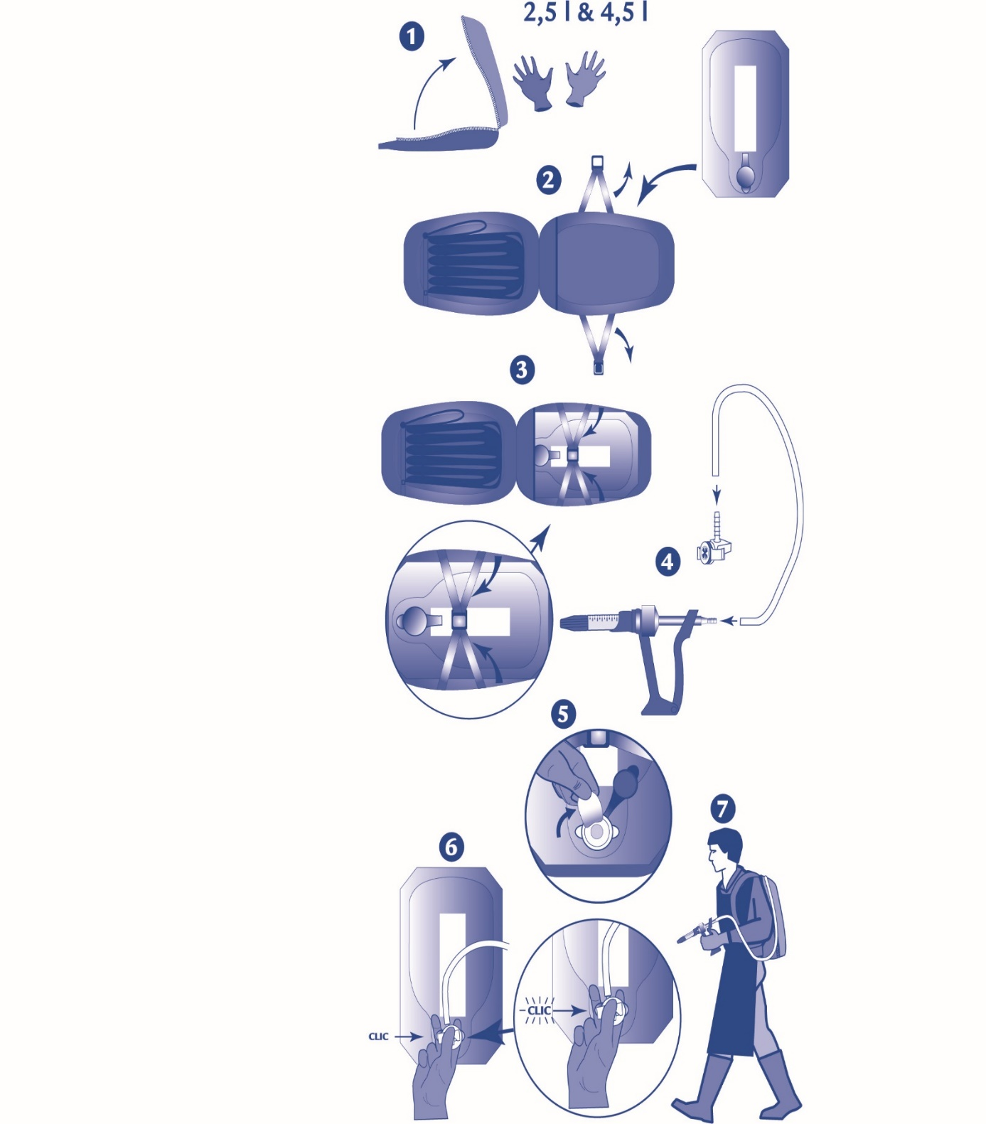

Liellopiem: izmantojot atbilstošu uzgali, uzliet 10 ml devu.

Aitām: izmantojot atbilstošu uzgali, uzliet vienu 5 ml devu.

Jēriem: izmantojot atbilstošu uzgali, uzliet vienu 2,5 ml devu.

9. Ieteikumi pareizai lietošanai

Lietošanas vieta:
Uzlietšīs veterinārās zāles pa muguras viduslīniju plecu līmenī.
Specifiskus norādījumus lietošanai atsevišķu indikāciju gadījumā lasīt tālāk.

Utis liellopiem: vienā lietošanas reizē parasti tiks iznīcinātas visas utis. Pilnīga visu utu iznīcināšana var ilgt 4-5 nedēļas, kuru laikā utis izšķiļas no oliņām un tiek nogalinātas. Nelielai dzīvnieku daļai var izdzīvot neliels skaits utu.

Mušas liellopiem: dominējot ragu mušām, invāzijas ārstēšana un novēršana var ilgt 4-8 nedēļas.

Ērces aitām: lietošana viduspunktā starp lāpstiņām nodrošinās ērču invāzijas ārstēšanu un novēršanu, kas piesūkušās jebkura vecuma dzīvniekiem, līdz pat 6 nedēļām pēc ārstēšanas.

Kaulmušas un utis aitām: lietošana viduspunktā starp lāpstiņām aitām ar īsu vai garu vilnu samazinās grauzējutu vai aitu kaulmušu invāziju 4-6 nedēļas pēc ārstēšanas.
Ieteicams:
- ārstēt neilgi pēc vilnas cirpšanas (dzīvniekiem ar īsu vilnu),
- ārstētās un neārstētās aitas nodalīt, lai izvairītos no atkārtotas invāzijas.

Uzmanību! Ērču, aitu kaulmušu un utu invāzijas ārstēšanai un novēršanai vilnu nepieciešams nocirpt un veterinārās zāles lietot uz dzīvnieka ādas.

Apstiprinātai miāzei aitām: lietot tieši kāpuru skartajā ādas rajonā, tiklīdz novērota miāze. Viena lietošanas reize nodrošinās mušu kāpuru bojāeju īsā laikā. Nopietnākos miāzes gadījumos, pirms ārstēšanas uzsākšanas ieteicams izgriezt skarto vilnu.

Utis un ērces jēriem: lietošana pa muguras viduslīniju plecu līmenī, nodrošinās ērču invāzijas ārstēšanu un novēršanu līdz pat 6 nedēļām pēc ārstēšanas un samazinās grauzējutu sastopamību 4-6 nedēļas pēc ārstēšanas.

10. Ierobežojumu periods

Liellopiem:
Gaļai un blakusproduktiem: 17 dienas.
Pienam: nulle stundas.

Aitām:
Gaļai un blakusproduktiem: 35 dienas.
Pienam: nulle stundas.

11. Īpaši uzglabāšanas nosacījumi

Uzglabāt bērniem neredzamā un nepieejamā vietā.
Uzglabāt cieši noslēgtu, oriģinālā iepakojumā atsevišķi no ēdieniem, dzērieniem un dzīvnieku barības.

Nelietot šīs veterinārās zāles, ja beidzies derīguma termiņš, kas norādīts uz kastītes un pudeles vai maisa pēc Exp. Derīguma termiņš attiecas uz norādītā mēneša pēdējo dienu.

Tikai pudelēm: derīguma termiņš pēc pirmreizējas tiešā iepakojuma atvēršanas: 1 gads.
Tikai maisiem: derīguma termiņš pēc pirmreizējas tiešā iepakojuma atvēršanas: 2 gadi.

12. Īpaši norādījumi atkritumu iznīcināšanai

Neizmest veterinārās zāles kanalizācijā vai kopā ar sadzīves atkritumiem.

Šīs veterinārās zāles nedrīkst nonākt ūdenstilpēs, jo deltametrīns ir ļoti toksisks zivīm un citiem ūdens organismiem.

Nepiesārņot virszemes ūdeņus vai grāvjus ar šīm veterinārajām zālēm vai izlietoto iepakojumu.

Visu neizlietoto veterināro zāļu vai to atkritumu iznīcināšanai izmantot nevajadzīgo veterināro zāļu nodošanas shēmas saskaņā ar nacionālajām prasībām un jebkurām valsts atkritumu savākšanas sistēmām, kas piemērojamas attiecīgajām veterinārajām zālēm. Šādi pasākumi palīdzēs aizsargāt vidi.

Jautājiet savam veterinārārstam vai farmaceitam, kā atbrīvoties no nevajadzīgām veterinārajām zālēm.

13. Veterināro zāļu klasifikācija

Recepšu veterinārās zāles.

14. Tirdzniecības atļaujas numuri un iepakojuma lielumi

V/DCP/13/0037

500 ml un 1 litra pudele ar dozēšanas ierīci, kas aprīkota ar mērkameru, kas pievada 2,5 ml, 5 ml un 10 ml devas, iepakota kartona kastē.
2,5 litru pudele ar PP vāciņu ar savienojamu šķīduma izplūdei.
2,5 litru vai 4,5 litru elastīgais maiss (Flexibag) ar specifisku POM “E-slēdzi”, iepakots kartona kastē.

Ne visi iepakojuma lielumi var tikt izplatīti.

15. Datums, kad lietošanas instrukcija pēdējo reizi pārskatīta

05/2025

Sīkāka informācija par šīm veterinārajām zālēm ir pieejama Savienības zāļu datubāzē (https://medicines.health.europa.eu/veterinary).

16. Kontaktinformācija

Tirdzniecības atļaujas turētājs un par sērijas izlaidi atbildīgais ražotājs

VIRBAC
1ère avenue 2065m LID
06516 Carros
Francija

Vietējie pārstāvji un kontaktinformācija, lai ziņotu par iespējamām blakusparādībām:

OÜ ZOOVETVARU
Uusaru 5
EE-76505 Saue/Harjumaa
Igaunija
Tel: + 372 56480207
pv@zoovet.eu

Lai iegūtu papildu informāciju par šīm veterinārajām zālēm, lūdzam sazināties ar tirdzniecības atļaujas turētāja vietējo pārstāvi.

17. Cita informācija

Deltametrīnam ir potenciāls nelabvēlīgi ietekmēt dzīvos organismus, kas nav mērķa sugas. Pēc ārstēšanas deltametrīns no organisma tiek izvadīts ar fekālijām. Deltametrīna izvadīšanas process var ilgt no 2 līdz 4 nedēļām. Deltametrīnu saturošas fekālijas, kuras izdalījuši ārstētie dzīvnieki ganībās, var samazināt to organismu daudzumu, kas barojas no mēsliem.
Deltametrīns ir ļoti toksisks kūtsmēslu faunai, ūdenī dzīvojošiem organismiem un medus bitēm, tas saglabājas augsnē un var uzkrāties nosēdumos.

